**Муниципальное дошкольное образовательное автономное учреждение**

**«Центр развития ребенка – детский сад №56 «Надежда» г. Орска»**

**Образовательный проект**

**на тему:**

**Формирование математического**

**представления**

**«Занимательная логика».**

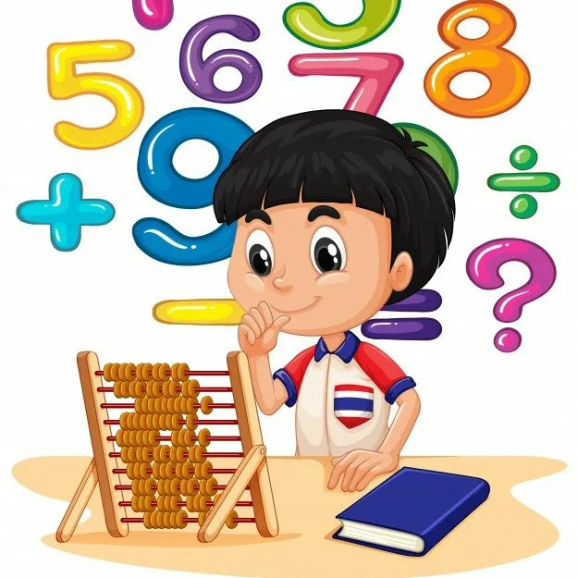

**Подготовила:**

**Воспитатель**

**подготовительной**

**группы**

**Поспелова Г.В.**

**Орск, 2023 г.**

**Образовательный проект**

**на тему:**

**Формирование математического**

**представления**

**«Занимательная логика».**

**(средней продолжительности)**

**Участники проекта: дети 6 лет**

**Актуальность темы**

Известный детский психолог Л.С. Выготский одним из первых сформулировал мысль о том, что интеллектуальное развитие ребенка заключается не столько в количественном запасе знаний, сколько в уровне интеллектуальных процессов, т. е. в качественных особенностях детского мышления. Он утверждал: «Научные понятия не усваиваются и не заучиваются ребенком, не берутся памятью, а возникают и складываются с помощью напряжения всей активности его собственной мысли». Но зачем развивать мышление дошкольнику? Дело в том, что на каждом возрастном этапе создается как бы определенный «этаж», на котором формируются психические функции, важные для перехода к следующему этапу. Таким образом, навыки, умения, приобретенные в дошкольный период, будут служить фундаментом для получения знаний и развития способностей в более старшем возрасте. И важнейшим среди этих навыков является навык логического мышления, способность «действовать в уме». Овладев логическими операциями, ребенок станет более внимательным, научится мыслить ясно и четко, сумеет в нужный момент сконцентрироваться на сути проблемы, убедить других в своей правоте. Учиться станет легче, а значит, и процесс учебы, и сама школьная жизнь будут приносить радость и удовлетворение. Знание логики будет способствовать культурному и интеллектуальному развитию личности.

Развитие логического мышления в дошкольном возрасте способствует в будущем быстрому запоминанию школьного материала. Как результат, такие дети более независимы и, как правило, выполняют сами школьные задания. Логическое мышление оттачивает ум ребенка, развивает гибкость мышления, учит логике. Первым помощником в формировании логического мышления является игра – одно из самых привлекательных для детей занятий.

**Проблема:** Актуальной у детей старшего дошкольного возраста становится проблема отсутствия способности решать нетрадиционные задачи, основываясь на логике мысли, самостоятельно мыслить, творчески думать.

**Цель:** Формирование логического мышления у детей старшего дошкольного возраста через различные игры познавательного характера.

Для реализации цели были поставлены следующие задачи:

**Задачи:**

**Образовательные:**

* Закрепить с детьми работу с цифрами, загадками, текстами, решение логических задач, головоломок, ребусов.
* Совершенствовать формирование логических приёмов мышления в процессе обучения .

**Развивающие:**

* Развивать познавательные процессы (внимание, память, воображение).
* Развивать познавательную активность детей, творческое и логическое мышления, самостоятельность и системность мышления.
* **Воспитательные:**
* Воспитывать интерес детей и родителей к творческому, интеллектуальному развитию через игру.
* Воспитывать уверенность в себе и в своих знаниях.

**Формы реализации:**

* Занятия по развитию логического мышления и интеллектуального развития у детей.
* Беседы с детьми и родителями.
* Игровая деятельность.
* Выполнение творческих работ.
* Проведение математических игр .

**Основные средства:**

* Информирование родителей о задачах и содержании проекта.
* Вовлечение родителей в совместную работу над проектом, создавая радостную атмосферу совместного с ребенком творчества.
* Подготовка оборудования, материалов и инструментов.
* Обогащение предметно - развивающей среды.
* Включение детских работ в эстетически развивающую среду, окружающую детей.
* Проведение выставок детского и взрослого творчества.

**Ожидаемый результат:**

* Сформированная самостоятельность, системность мышления у детей подготовительной к школе группе;
* Сформированное положительное отношение к обучению у детей дошкольного возраста.
* Снижение тревожности у детей и родителей.
* Накопление интереса детей и родителей к творческому, интеллектуальному развитию через игру.;
* Повышение компетенции родителей по вопросам подготовки детей к школе;
* Методические подборки занятий для детей, консультации для родителей, художественной литературы по логическому и интеллектуальному мышлению.

**Этапы реализации проекта:**

**I этап. Организационный**

* Составление и обсуждение со всеми участниками проекта поэтапного

плана работы;

* Анализ проблемы: что уже есть и что нужно сделать;
* Создание банка идей и предложений;
* Подбор художественной, методической, справочной, литературы по выбранной тематике проекта;
* Подбор необходимого оборудования и пособий для практического обогащения проекта, целенаправленности, систематизации воспитательно-образовательного процесса.
* Оснащение уголка математики дидактическим, наглядным , игровым материалом.
* Определение задач воспитательно - образовательной работы;
* Планирование деятельности педагогов;
* Разделение на творческие группы для реализации задуманного;
* Объединение результатов коллективной деятельности в логике общего замысла.

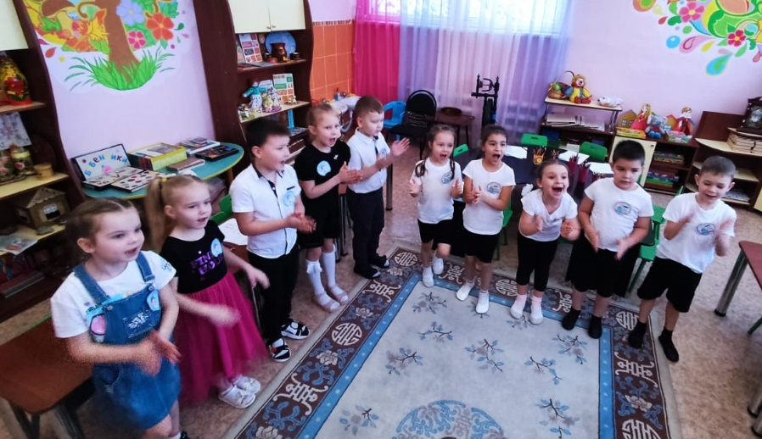

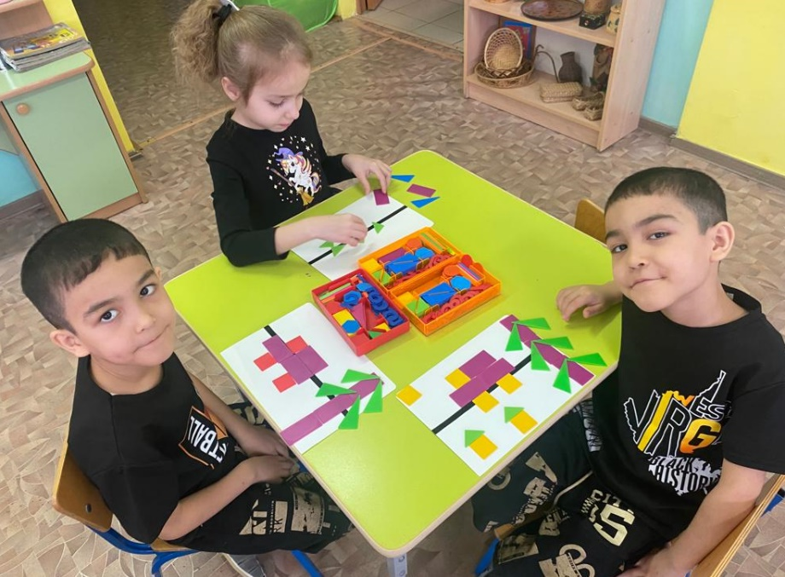

**II этап. Основной**

|  |  |  |  |  |  |
| --- | --- | --- | --- | --- | --- |
| **ОД** | **Игровая**  **деятельность** | **Речь и речевое**  **общение** | **Художественно-продуктивная**  **деятельность** | **Досуг,**  **развлечения (взаимодействие**  **с другими**  **педагогами)** | **Работа с**  **родителями** |
| **Занятие "Развиваем логическое**  **мышление"**  **Цель:**  Развитие у воспитанников логического мышления.  **Занятие**  **«Ориентировка в пространстве»**  **Цель:**  развивать у детей способность ориентироваться в пространстве.  **Занятие**  **«Состав числа 7**  **Цель:**  Познакомить детей с составом числа 7 из двух меньших.  **Занятие «Знакомство с математическими знаками больше, меньше, равно»**  Цель: создание условий для знакомства детей со знаками больше, меньше, равно, освоение знаковой системы соотношений между числами. | ***Дидактические:***  1.«Время».  2. « Логика» 3. «Признаки» 4. « Часть и целое» 5. «Закономерности» 6. «Сколько не хватает» 7. «Времена года» 8. «Пространство»  ***Словесные:***  **1.«Что, где?»**  Цель. Продолжить  обучение детей ориентироваться в пространстве (от себя).  **2. «Покажи столько же»**  Цель. Закрепить умение детей соотносить количество с цифрой.  **3. «Кто больше назовет?»**  Цель. Закрепить знания детей о геометрических фигурах. Находить их в ближайшем окружении.  ***Настольно-печатные***  1. «Найди соседа числа»  2. « Состав числа»  3. «Числовые домики»  4. «Геометрические  рыбки»  5. «Больше, меньше,  равно»  6. «Корзинка с грибами»  7. «Найди и сосчитай»  8. Игра «Морской бой»  9. Графические диктанты | ***Беседы:***  1.«Математика в нашей жизни»  2.«Моя любимая цифра. Расскажу вам сказки про цифры.»  ***Загадки на логическое мышление.***  ***Решение ребусов***  ***Заучивание***  ***скороговорок и***  ***пословиц по разным темам.***  ***Стихотворения:***  1 **Стихи -шутки** ;  2. **Задачи в стихах.**  3. Логические концовки.  4. **Стихи о цветах радуги**  **5. Времена года: стихи, загадки, пословицы**  6. Математика в стихах для детей  ***Чтение худ.лит-ры:***  1. Л. Муур. «Крошка Енот и тот, кто сидит в пруду»  2. Д.Хармс  «Что это было?»  3. Ю. Владимиров «Чудаки»  4. И.Гагарин «Мишка – хвастунишка»  5. П. Гедштейн «Алиса в стране математики»  6. В.Инбер  «Сороконожки»  7. Г. Кузнецова  «Бабушка – смекалушка»  8. В. Голявкин  «Великое открытие»  9. С. Михальченко  «Торт с минусом»  10. В. Дроздова  «Белочка с рынка возвращалась»  11. С. Маршак «Редкий случай»  12. В. Ланцетти «Палка-скакалка»  13. А. Александрова «Это правда или нет?» | ***Рисование:***  1.Рисование по сказки при помощи шаблонов геометрических фигур  «Колобок».    ***Лепка:***  1.Пластилинография  «Моя любимая цифра».  ***Конструирование:***  *Из счетного материала :*  1. Больница для зверят;  2. Трамвайчики для зайчиков;  3. Работа по карточкам парами | 1. Совместная деятельность с педагогом по занимательной математике и  Буквограду  Жарковой Е.Н.  «Олимпиада по математике среди подготовительных к школе групп». | **1.Изготовление дидактической игры**  **( для счета на полу)**  «Найди и сосчитай»  Совместно с родителями  Тулебаевой Софии.  2.Приобретение  наборов по счетному материалу  **3. Консультации**  1. Консультация для родителей «Развитие логического мышления у детей старшего дошкольного возраста в условиях  ДОО»  2. Консультация для родителей «Ориентировка в пространстве, это не просто»  3. Консультация для родителей «Формирование временных представлений дошкольника в семье» |

**III этап. Заключительный**

* Анализ проделанной работы.
* Разработка циклов, картотек, занятий на основе приобретенного

опыта.

* Изготовление пособий, дидактических игр по «Занимательной логике и математике»
* Участие детей и родителей в пополнении математического уголка .

